Proof point Portal– Abrir correos encriptados de Vensure

Vensure esta comprometido con la protección de tu información, por ello, nuestros correos son protegidos con un sistema de encriptación que ayuda a evitar que la misma sea robada o accedida sin tu autorización.

El siguiente documento es una guía del paso a paso que te guiará en el proceso de abrir un correo encriptado por Vensure.

Una vez recibas el correo de Vensure con tu información, deberás comenzar el proceso de registro haciendo click en el link que dice click aquí o click Here.

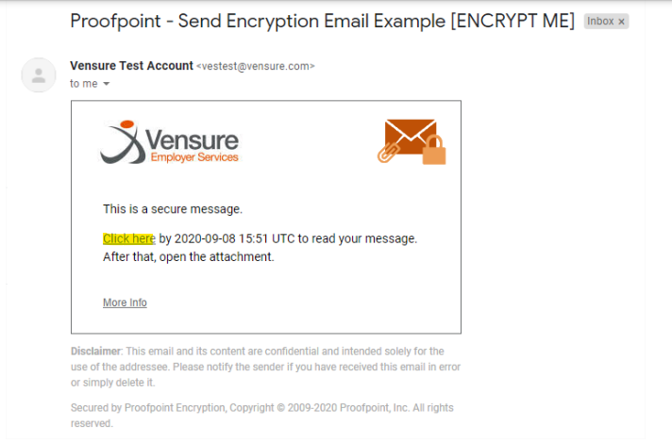
Una vez hagas click, el sistema va a mostrarte un formulario de registro que debes llenar:

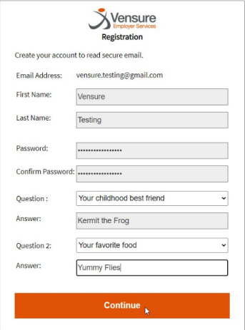

Una vez finalices con la creación de tu cuenta y presiones CONTINUAR, serás direccionado al portal de Proof Point. En este portal puedes acceder a tu información, correos e incluso responder desde allí:

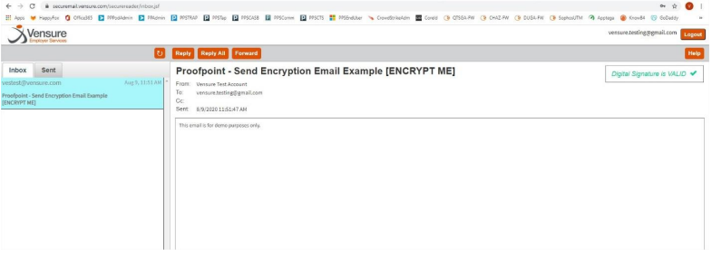
Como usuario también puedes iniciar el envío de archivos encriptados a través del portal de Proof Point dirigiéndote al link: https://securemail.vensure.com/ Debes acceder con tu nombre de usuario y contraseña.

Recomendaciones al momento de registrar tu cuenta en Proof Point:

- Tu contraseña debe tener de 16 a 40 caracteres.
- Tu contraseña debe:
  - Tener por lo menos un número.
  - Combinación de Mayúsculas y minúsculas.
  - Tener un carácter especial: @*+$ etc
- Expira cada 90 días por lo cual deberás cambiarla desde el link del portal: https://securemail.vensure.com/ con la opción: Olvidé mi contraseña
- Tu sesión expirará después de 30 minutos sin actividad.
- Bloqueo de cuenta: Tu cuenta se bloqueará después del 5to intento fallido, puedes volver a intentar después de 10 minutos o pedir un reinicio de contraseña desde el portal.
- Los mensajes serán removidos del portal después de 30 días.

Si olvidas tu contraseña puedes usar la opción de reinicio de contraseña:
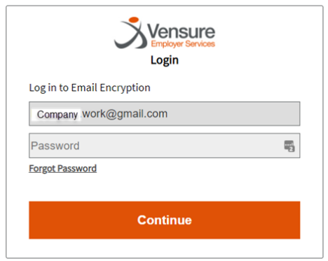
Una vez hagas click en la opción: olvidé mi contraseña (Forgot Password), el sistema te guiará para que respondas las preguntas de seguridad establecidas al momento de la creación de tu cuenta:
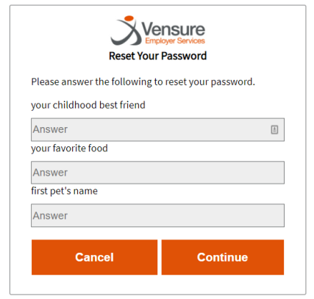
Una vez respondas la pregunta, te direccionarán a la página de cambio de contraseña en donde podrás actualizarla:
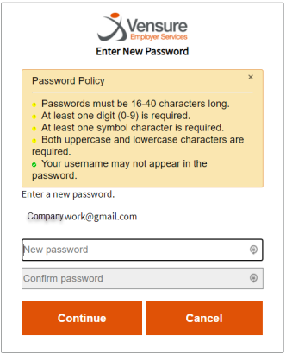

SI tienes preguntas, por favor comunícate con Employee Support al teléfono: 866.636.2855 o envía un correo a employeesupport@vensure.com

